西安电子科技大学

信息安全实验课程 实验报告

实验名称 加解密软件实验

经济与管理学院2106011班
成 绩

姓名 赵红玉 学号 21069100225
同作者
实验日期2023年10月16日

指导教师评语：

指导教师：
年月日
实验报告内容基本要求及参考格式
一、实验目的
二、实验所用仪器（或实验环境）
三、实验基本原理及步骤（或方案设计及理论计算）
四、实验数据记录（或仿真及软件设计）
五、实验结果分析及回答问题（或测试环境及测试结果）

一、实验目的：
使用软件CrypTool，练习古典密码，对称密码与公钥密码的加密解密。练习hash函数与数字签名。
二、实验所用仪器（或实验环境）
西安电子科技大学实验中心，可接入Internet网台式机80台。
三、实验基本原理
- 使用Cryptool软件，设密钥为SECURITY，明文为NETWORK INFORMATION SECURITY，使用维吉尼亚算法计算密文，并对密文解密。
- 使用Cryptool软件，用DES算法加密，任选密钥，任选一个文件加密（约30M），并对密文解密。
- 使用Cryptool软件，生成自己的公钥私钥对，用RSA算法加密明文NETWORK INFORMATION SECURITY，并用私钥对其解密。再用RSA算法加密刚才DES算法中加密的文件，比较两种算法的运算时间。
- 使用Cryptool软件，用MD5计算消息“请于明天上午10点发起总攻”的散列值；再计算“请于明天上午11点发起总攻”的散列值，比较其不同。
- 使用Cryptool软件，用刚才生成的私钥签名消息“请于明天上午10点发起总攻”，并对签名文档进行验证。将签名文档修改任意一位，再对其进行验证。
四、实验步骤及实验数据记录：（要有文字描述和必要截图）
1.使用Cryptool软件，设密钥为SECURITY，明文为NETWORK INFORMATION SECURITY，使用维吉尼亚算法计算密文，并对密文解密。
1)输入明文NETWORK INFORMATION SECURITY
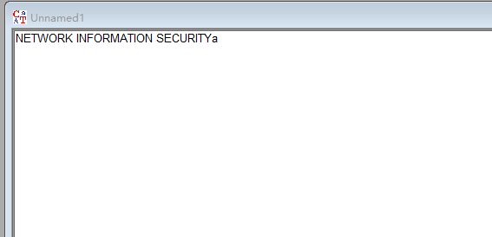
2）使用维吉尼亚算法
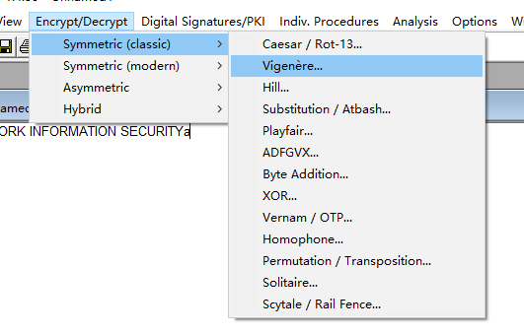
3）设密钥为SECURITY
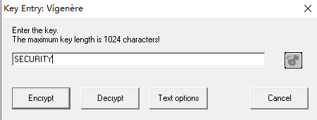
4）计算密文
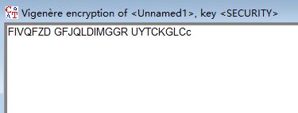
5）密文解密。
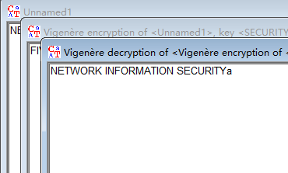
2.使用Cryptool软件，用DES算法加密，任选密钥，任选一个文件加密（约30M），并对密文解密
1）选取文件67.5MB
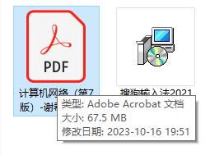
2）导入
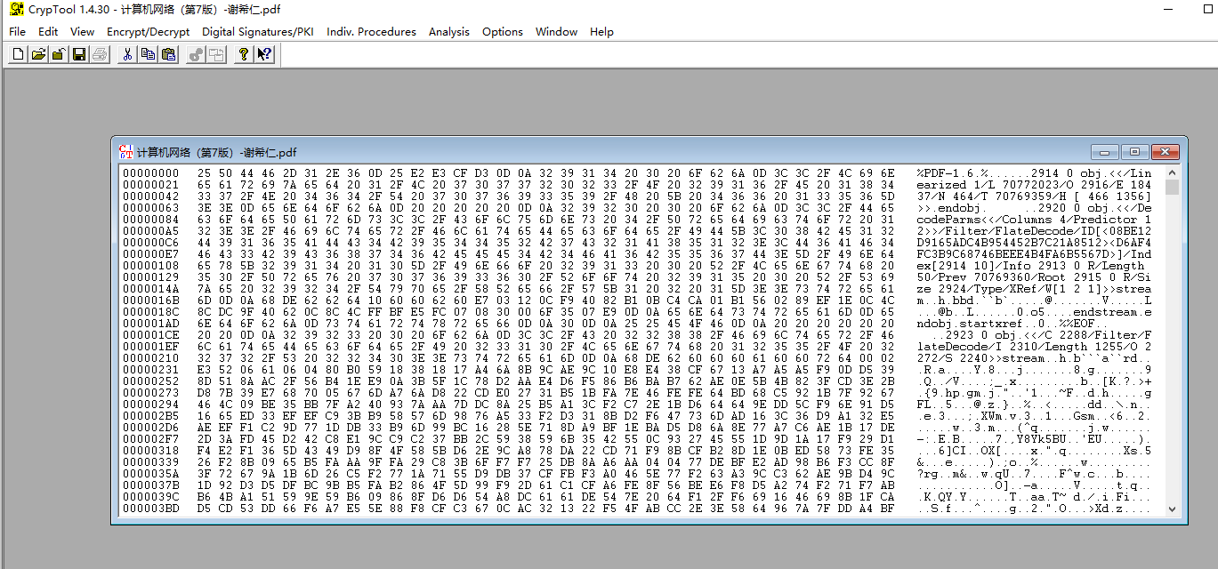
3）密钥设置
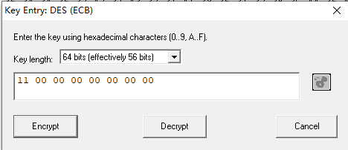
4）加密
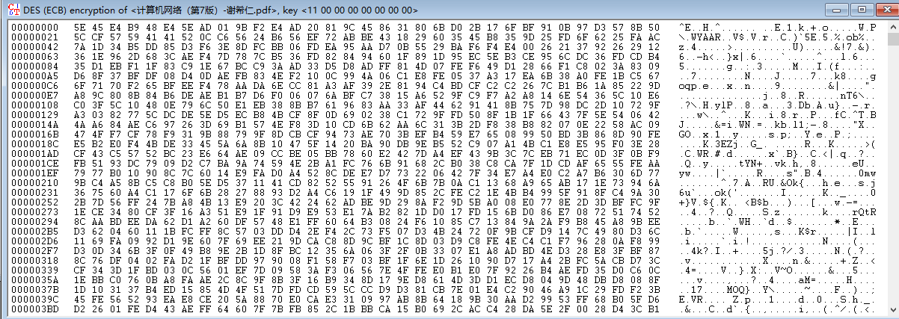
5）解密
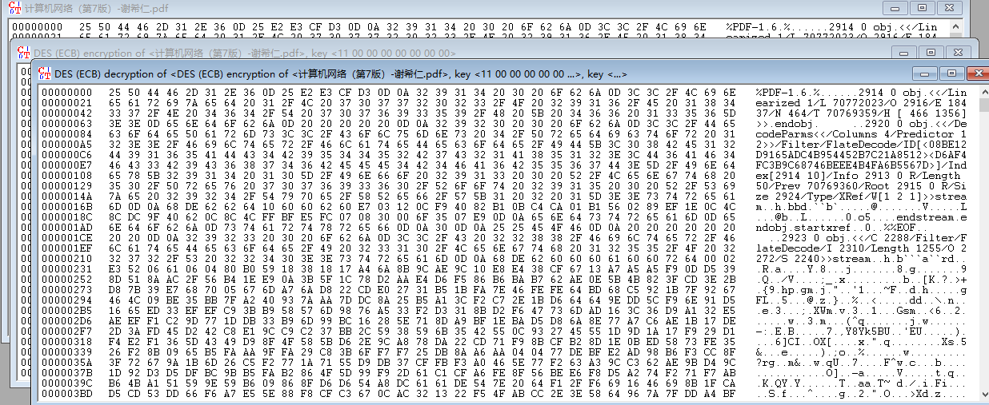
3.使用Cryptool软件，生成自己的公钥私钥对，用RSA算法加密明文NETWORK INFORMATION SECURITY，并用私钥对其解密。再用RSA算法加密刚才DES算法中加密的文件，比较两种算法的运算时间。
一、明文
1）生成自己的公钥私钥对
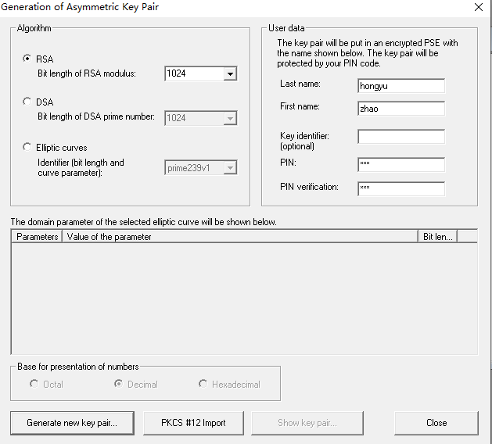
2）明文NETWORK INFORMATION SECURITY
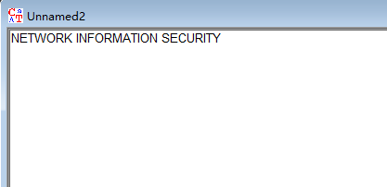
3）用RSA算法加密
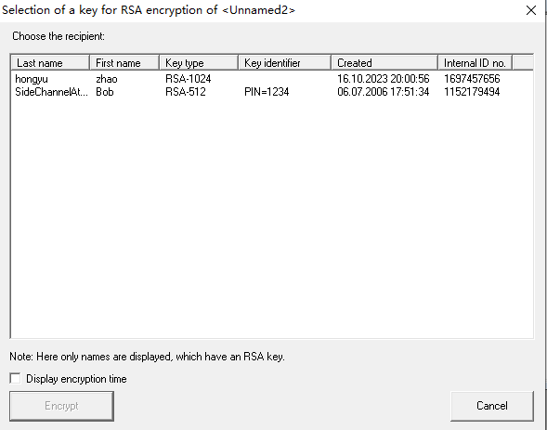
4）加密结果
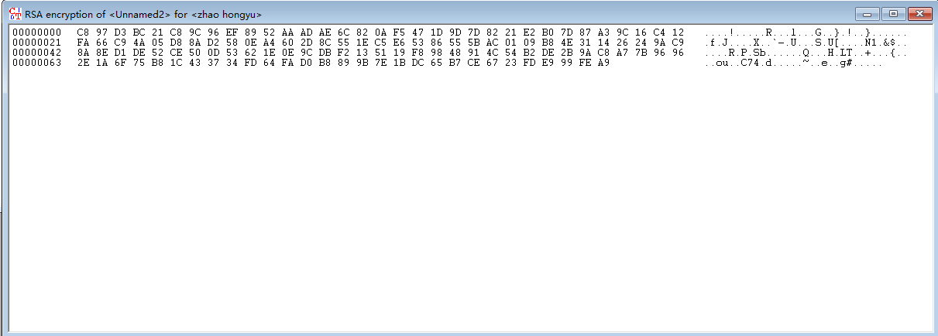
5）用私钥对其解密
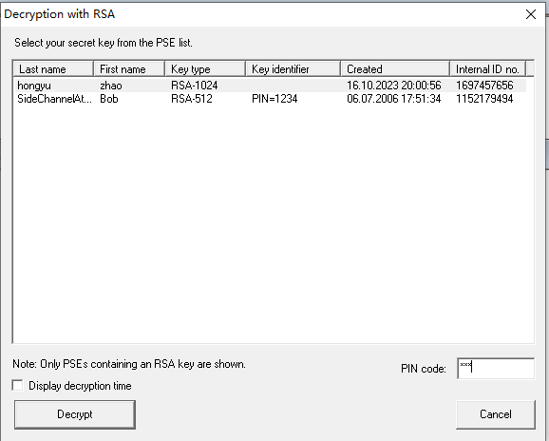
6）解密结果
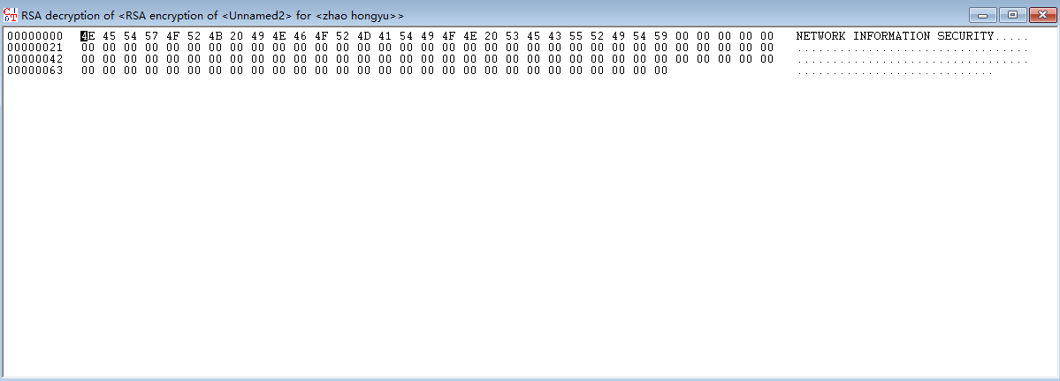
二、文件
1）导入文件
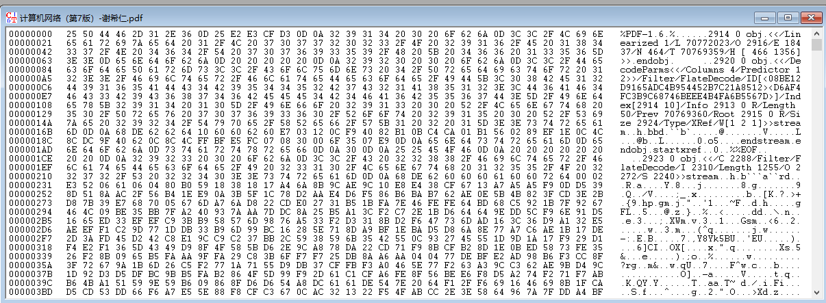
2）如一上述步骤加密
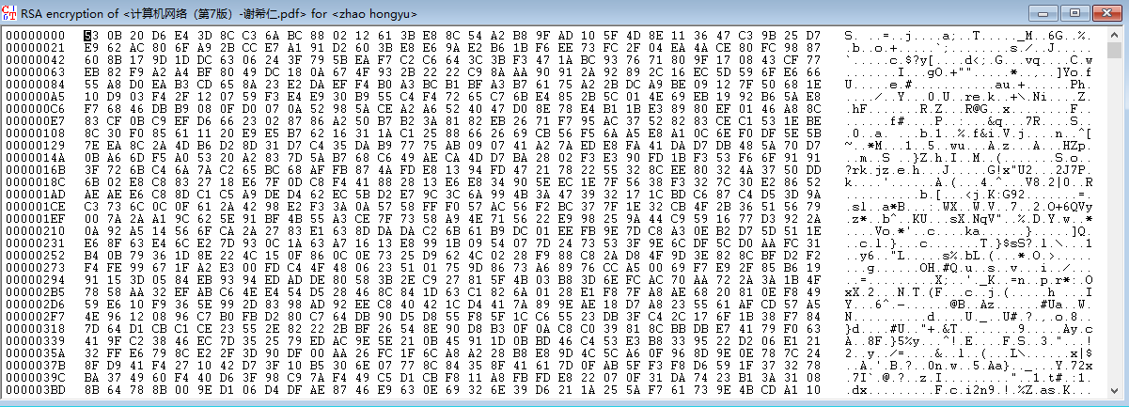
3）如一上述步骤解密
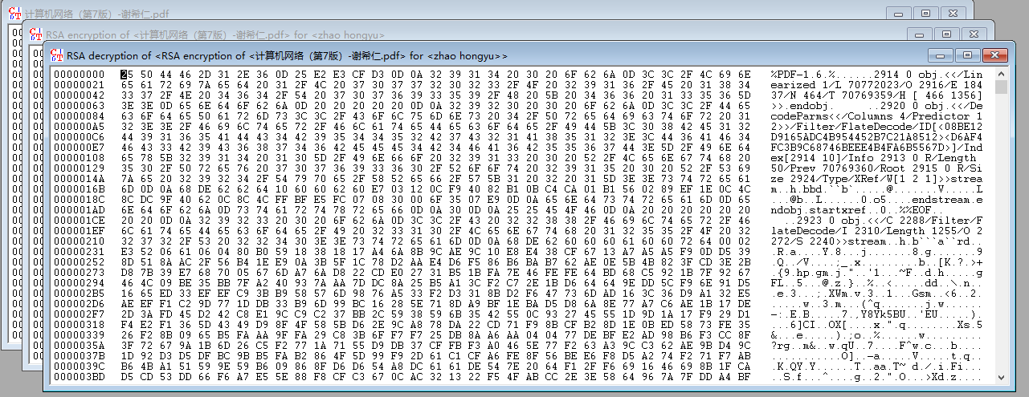
三、比较两种算法的运算时间
RSA算法运算时间明显长于DES算法。
这是因为RSA算法的加密和解密运算复杂度较高，而DES算法则较为快速。
4.使用Cryptool软件，用MD5计算消息“请于明天上午10点发起总攻”的散列值；再计算“请于明天上午11点发起总攻”的散列值，比较其不同。
一、10点
1）消息“请于明天上午10点发起总攻”
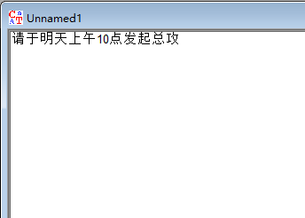
2）散列值
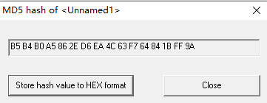
二、11点
1）“请于明天上午11点发起总攻”
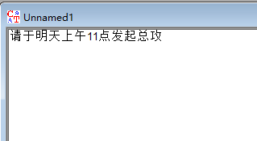
2）散列值
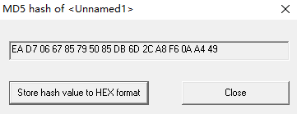
- 比较不同
通过比较两个散列值可以看出，即使消息仅有细微的变化，其计算得到的散列值也会有很大的不同。在上述示例中，只有时间从 "10点" 变为 "11点"，散列值就发生了显著的变化。
5.使用Cryptool软件，用刚才生成的私钥签名消息“请于明天上午10点发起总攻”，并对签名文档进行验证。将签名文档修改任意一位，再对其进行验证。
1）消息“请于明天上午10点发起总攻”
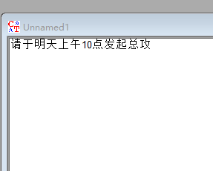
2）用刚才生成的私钥签名
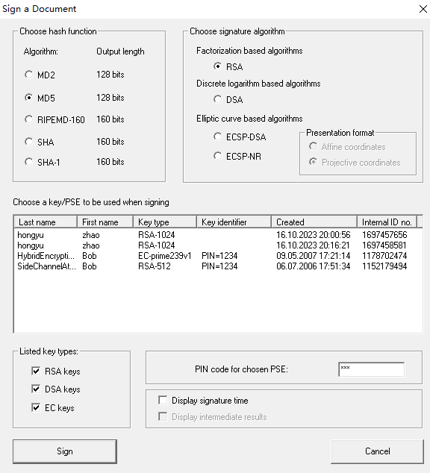
3）签名结果
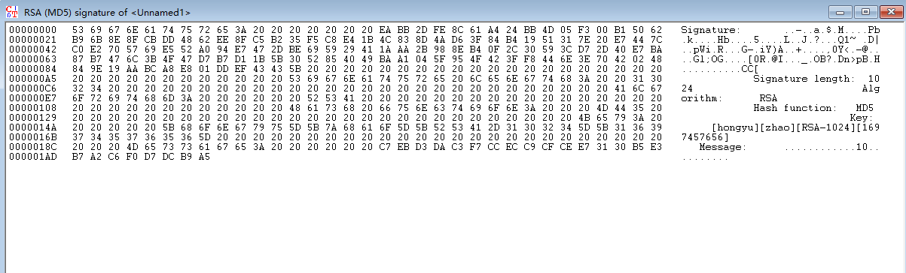
4）未修改时验证
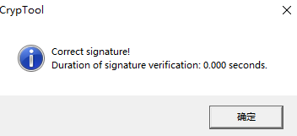
5）修改验证第一种：
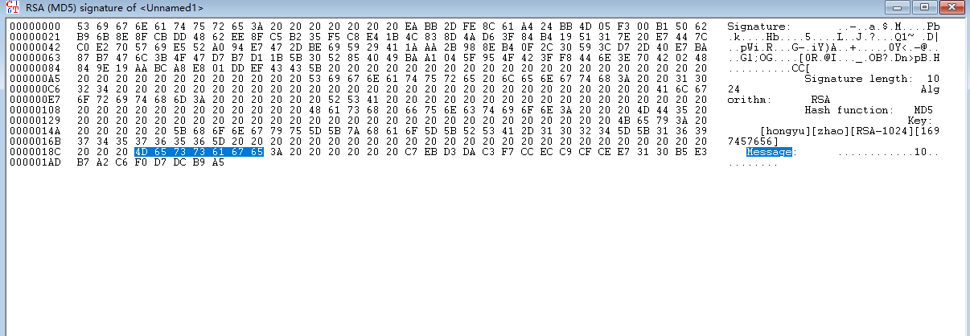
65改成55
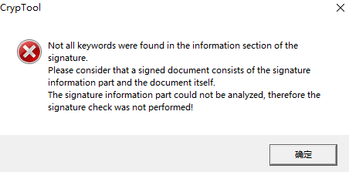
报错
6）修改验证第二种： 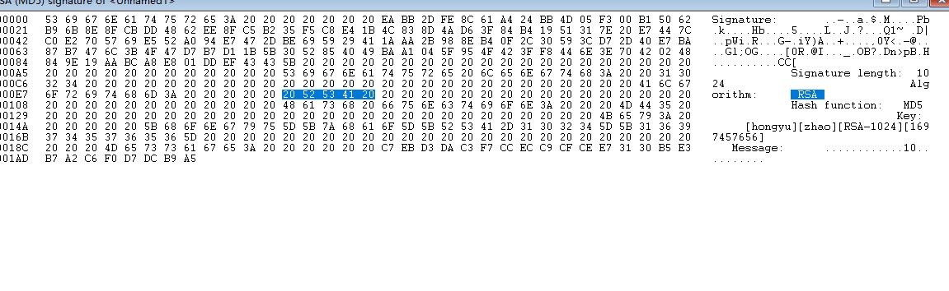
20改成21
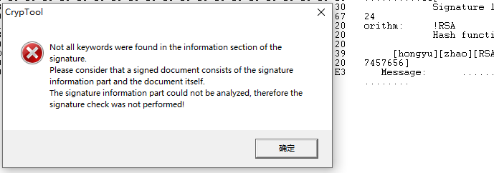
报错
7）修改验证第三种：
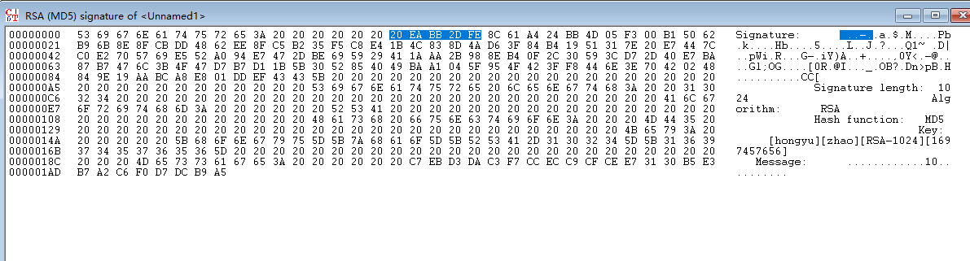
20改成22
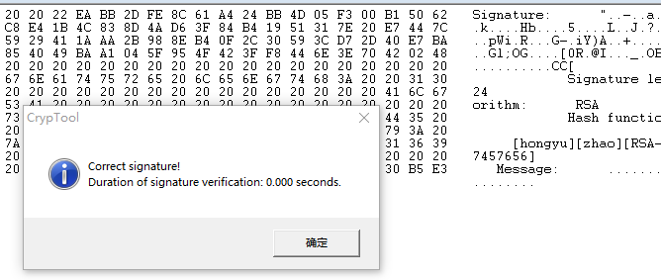
- 实验结果分析及实验总结与体会
实验结果分析：
古典密码：通过实验练习，我发现古典密码的加密强度较低，容易被破解。维吉尼亚算法这种简单的古典密码算法在现代密码学中已经不再安全。加密前后的结果相差较小，解密也相对容易。
对称密码：在对称密码实验中，我选择了DES对称加密算法。我发现对称密码的加密强度较高，加密前后的结果差异明显。然而，对称密码的主要挑战在于密钥的安全管理和分发。
公钥密码：公钥密码实验中，我生成了自己的公钥和私钥对，并使用RSA算法进行加密和解密。我注意到公钥密码提供了更好的密钥管理和安全性，加密前后结果差异明显。使用私钥解密成功，验证了公钥密码的可靠性。
Hash函数与数字签名：我使用了MD5的Hash函数对消息进行散列，并进行数字签名实验。我发现Hash函数将消息转换为固定长度的散列值，确保数据的完整性和唯一性。通过使用私钥对散列值进行数字签名，并使用公钥验证签名，我能够确认消息的来源和完整性。
实验总结与体会：
通过这次实验，我深入了解了古典密码、对称密码和公钥密码的加密解密过程和原理。我意识到古典密码的安全性较低，并在现代密码学中已不再使用。对称密码提供了较高的加密强度，但需要解决密钥管理和分发的问题。公钥密码通过使用公钥和私钥对实现了更好的密钥管理和安全性。
此外，我也认识到了Hash函数的重要性，它能够将任意长度的消息转换为固定长度的散列值，用于数据完整性验证和数字签名。数字签名为消息的认证提供了一种有效的方式，确保消息的来源和完整性。
我对密码学的基本概念和原理也有了更深入的了解。了解不同类型加密算法的特点和应用范围对理解和应用密码学在信息安全中的重要性至关重要。在实际应用中，我需要根据安全性和性能需求综合考虑选择适当的密码算法。我更加意识到了保护隐私和保护数据完整性的重要性，并对密码学的应用和发展产生了浓厚的兴趣。

